Крепкие семейные традиции — сильная Россия

Без памяти нет традиций.
Без воспитания нет духовности.
Без духовности нет личности.
Без личности нет народа
как исторической общности
Академик Волков Г.Н.

Во все времена и у всех народов основной задачей воспитания была забота о сохранении, укреплении и развитии добрых народных традиций и обычаев, передача подрастающему поколению педагогического опыта, накопленного предшествующими поколениями. Безусловно, все должно начинаться в семье. Чувство любви к Родине начинается с семьи. Школа, в свою очередь, является тем социальным институтом, который связывает обучающихся, их родителей и педагогов в формировании ценностей семьи.
Особое место в сплочении связей между семьей и школой занимает классный руководитель. Классным руководителем 6А класса МАОУ «Гимназия №10»г.Перми являюсь второй год. В классе 25 обучающихся. Работая с детьми и родителями второй год, пришла к выводу, что в ритме сегодняшней жизни, в сложившихся социально-экономических условиях пропадают условия укрепления в семье русских семейных традиций, которые из поколения в поколение передавались детям и служили укреплению семьи и России в целом.
На одном из уроков Разговоры о важном по теме «Наша страна — Россия» мы с детьми коснулись темы «Что мы Родиной зовем?». Безусловно, наша Родина — Россия: то место, где человек родился и живет, это знакомые леса, реки и горы, это семья, семейные ценности и традиции.
Далее я провела устный опрос у детей: какие семейные традиции имеются в семье у детей? Оказалось, что у большинства детей семейные традиции есть: общие праздники, обеды, особая связь со страшим поколением и пр. Проблема в том, что дети не понимают значения своих семейных традиций, не отдают отчет тому, что происходит в их семье и что есть настоящие традиции, которые укрепляют семью и сохраняют здоровое и крепкое общество. Очень часто европейские традиции «выживают» русские.
Поэтому, мне пришла мысль разработать социокультурный проект в 6А классе «Крепкие российские семейные традиции — сильная Россия». Актуальность данного проекта заключается в том, что очень важно дать понять обучающимся 6 класса их принадлежность к истокам русской культуры, натолкнуть на размышления о нитях, связывающих настоящее и прошлое, посмотреть на себя как на прямых потомков и наследников.
От того, как будут образованы, а главное, как воспитаны сегодняшние дети, будет зависеть, какое продолжение будет иметь наше Российское общество, как счастливо и интересно нам будет жить в России. Очень важно следовать русским семейным традициям, хранить их, передавать из поколения в поколение. А самое главное — они нужны, чтобы укреплять российскую семью.
Проект «Крепкие российские семейные традиции — сильная Россия» призван способствовать укреплению семейных традиций, осознанию и присвоению семейных традиций обучающимися 6А класса, формированию патриотизма к Родине.
Цель проекта:
- Выяснение роли русских семейных традиций в становлении крепкой и дружной семьи.
- Формирование понимания важности своих семейных традиций в укреплении страны.
Задачи проекта:
- развитие интереса детей к истории своей семьи, семейным традициям;
- развитие поисковой деятельности обучающихся, их творческой активности и коммуникативных навыков;
- укрепление отношений между семьей и гимназией;
Предполагаемый результат:
- создание «Крепости» традиций семей 6А класса;
- трансляция своего опыта на классном вечере «Гостиная семейных традиций»;
- осознание обучающимися важности семейных традиций в российском обществе.
Сроки реализации проекта: 6 месяцев (октябрь 2022 — март 2023г.)
Работу над проектом мы начали с подготовительного этапа в октябре 2022г. Провели родительское собрание совместно с обучающимися 6А класса, на котором определили состав родительско-детских групп по созданию «кирпичиков» крепости семейных традиций в 6А классе. Каждая группа определилась с традицией, которую будет представлять. На подготовительном этапе сформировалось девять групп, которые приступили к сбору материала и оформлению «кирпичиков» крепости. На промежуточном этапе, который проходил в формате гостиной «Семейные традиции 6А класса», родители и дети представили свои результаты.
Так, семья Шрамко Макара представила семейную традицию содержания кошек в семье  «Наша прабабушка держала живой скот, в ее хозяйстве были козы, телята, кролики, поросята и, конечно, кошки.  Лапы первой домашней кошки ступили на землю Русскую еще в 11 веке. Позже в ходу появилась пословица «Без кошек нет избы». Кошки постоянно жили в нашем доме и живут по сей день. Любовь к животным сплачивает не только нашу семью, но и весь Российский народ!» | 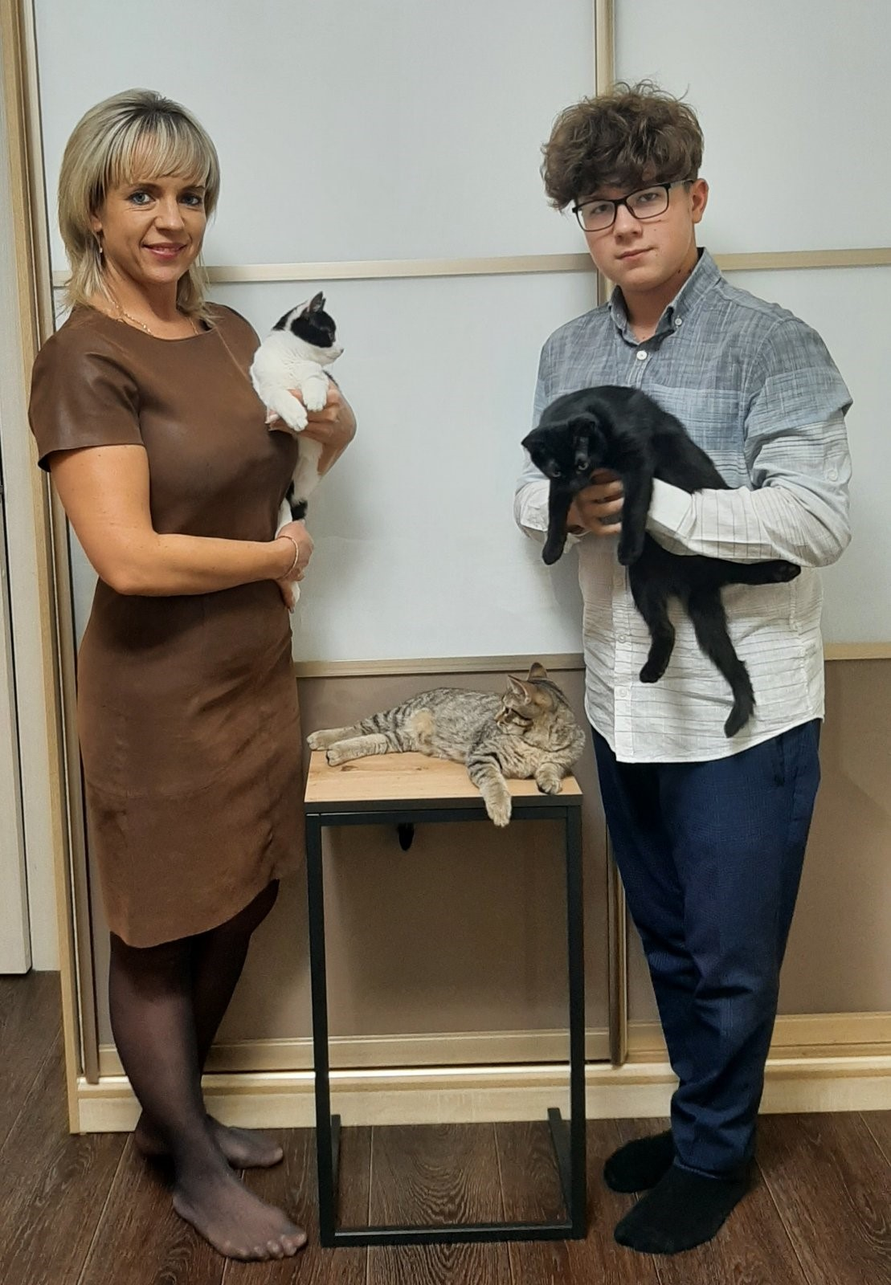
.Из поколения в поколение семья Агнии Сагидуллиной чтит верность пионерской организации  «Вот уже несколько поколений семья Сагидуллиных чтит и сохраняет пионерские традиции. Начал эти традиции отец семейства, затем передал старшей дочери Александре, а затем и младшей дочке Агнии. Через года проносятся традиции быть пионерами, а затем вожатыми. С гордостью однажды повязав пионерский галстук, вся семья стоит за Родину, Добро и Справедливость!» | 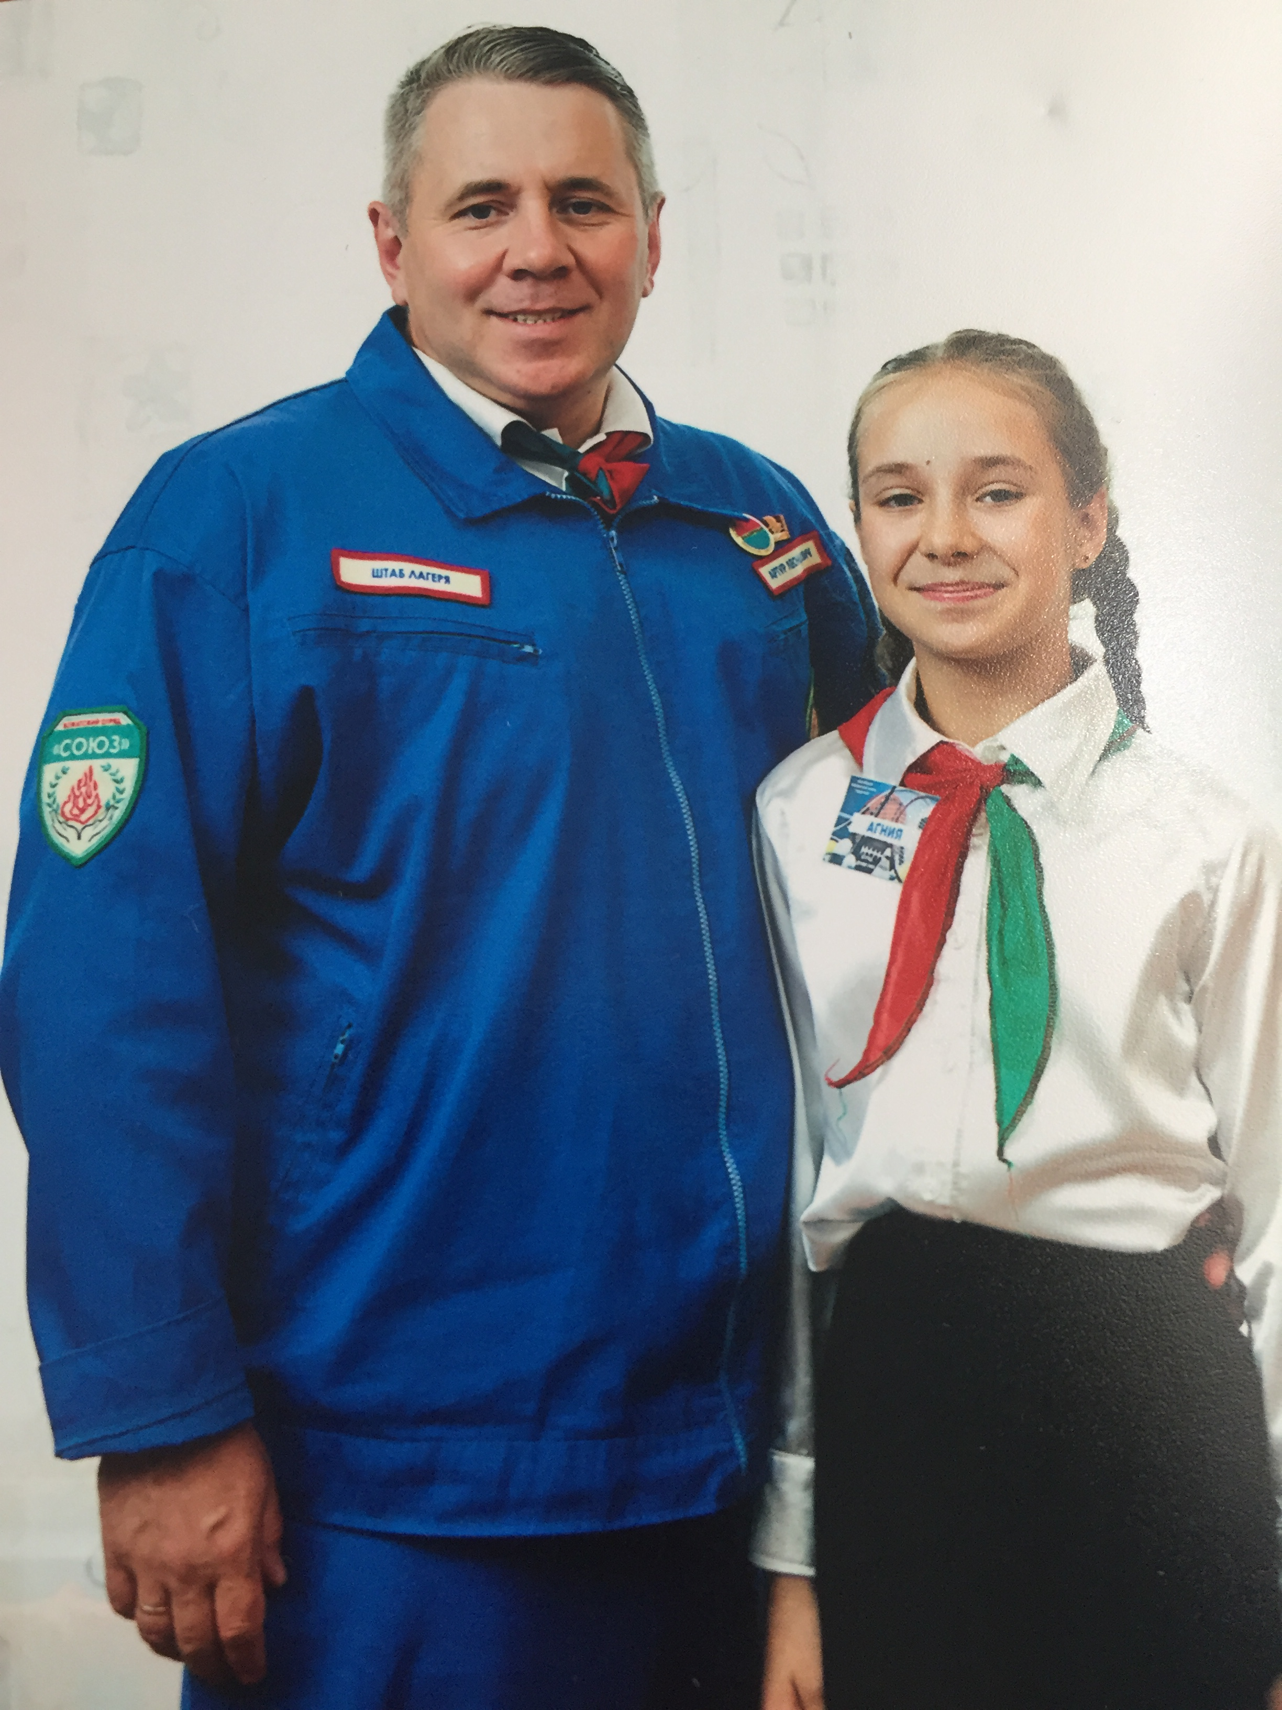
Семья Муравьева Богдана строят вместе свой дом, в котором будут жить несколько поколений.
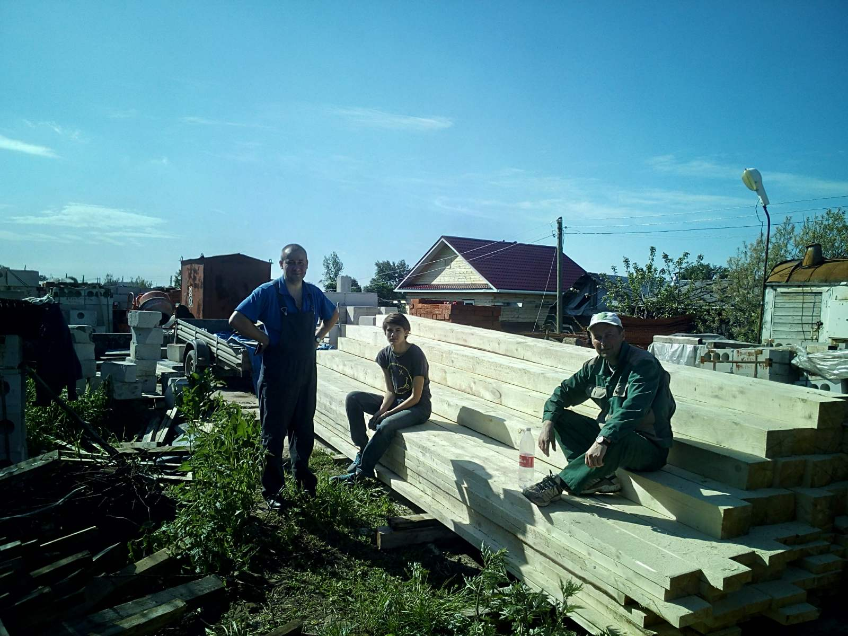 | Прадед строил дом для своей большой семьи, они жили в с.Березовка. Его сыновья строили для своих семей загородные дома. В стройке домов участвовали все мужчины и мальчики семьи. Мой отец и его младший брат, будучи детьми, помогали строить загородный дом своему отцу. Возможно, это повлияло на будущую профессию моего отца, он выучился
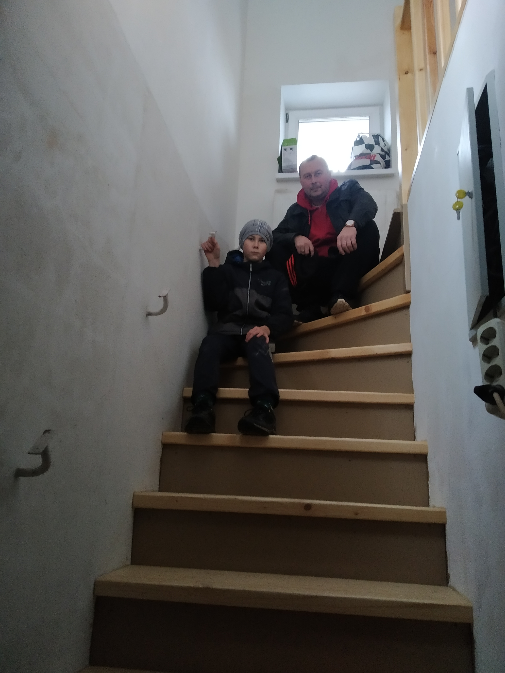на строителя и работает начальником участка в крупной строительной компании, строит многоэтажные жилые дома. Не отступая от традиций семьи, папа собственноручно спроектировал и начал строить наш загородный дом, когда мне было 6 лет. Мы со старшим братом и дядей помогаем в строительстве дома отцу. Сейчас наш дом на стадии отделки и проведения коммуникаций, он получился уютным и добротным, думаю, он простоит долгие годы. В нем всегда найдется место для наших родных.»

Здоровый образ жизни — семейная традиция семьи Фомина Михаила.
«Здоровая семья — здоровая нация.  В быстроразвивающемся современном мире мало остается места для традиций, что делает их ценными, особенно, если они передаются из поколения в поколение и укрепляются в семьях. В нашей семье | 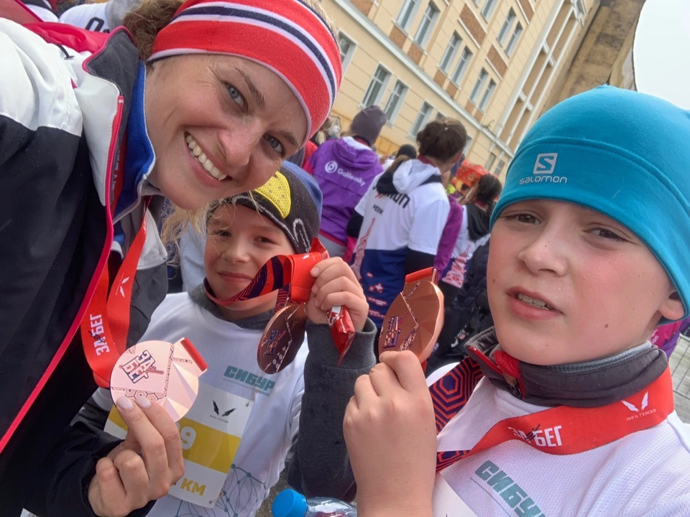
традиционно закрепилось спортивное направление. Потребность в спорте передавалась в нашей семье на примере старшего поколения с детства: лыжи, бег, футбол, плаванье, велоспорт. В итоге: папа — мастер спорта по легкой атлетике, мама — кандидат в мастера спорта по гребле. Современному поколению привлечь интерес к спорту дается сложнее, чем удавалось это делать раньше без гаджетов, интернета и телевизора. Но именно благодаря преемственности традиций и участию старшего поколения (дедушка, папа, мама) в соревнованиях, а также развитию спорта в России, дети проявляют интерес к участию в спортивных мероприятиях и подготовке к ним. Для поддержки традиций в семье и в обществе необходимо уделять внимание, развивать среду, условия для их стабильного развития»
Семья Дмитрия Поповича из поколения в поколении хранит икону, которой более 130 лет.
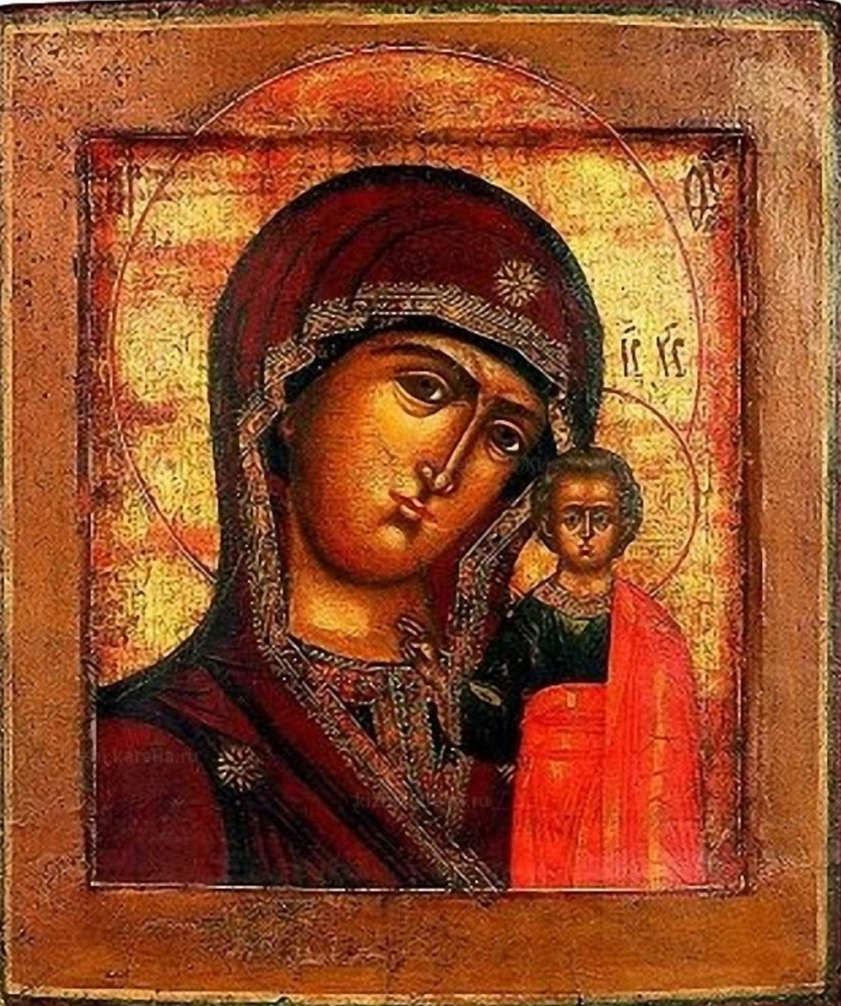 | «В далеком 1908 на святой праздник Покров в церкви венчались мои пра-пра- бабушка и дедушка. На венчании им подарили икону, которая и по сей день хранится в нашем роду и передается из поколения в поколение. Этой иконе уже 130 лет, и она многое пережила. Ее прятали в то время, когда власть отрицала церковь, и спасали во время войны от фашистских захватчиков. Для нашего рода – это ценность и символ единства одной семьи. Она
объединяет прошлое и будущее, показывает насколько важно помнить свои корни, любить и знать историю своего рода.»
Очень милая и значимая традиция в семье Виктории Лялякиной — коллекционирование бумажных фотографий.
«В век цифровых технологий фотография все больше утрачивает свое предназначение. Теперь снимки можно делать ежеминутно, а современные носители позволяют хранить тонны кадров, тем самым лишая нас возможности вспомнить действительно важные моменты. Именно поэтому в нашей семье ведение семейного альбома стало |  | 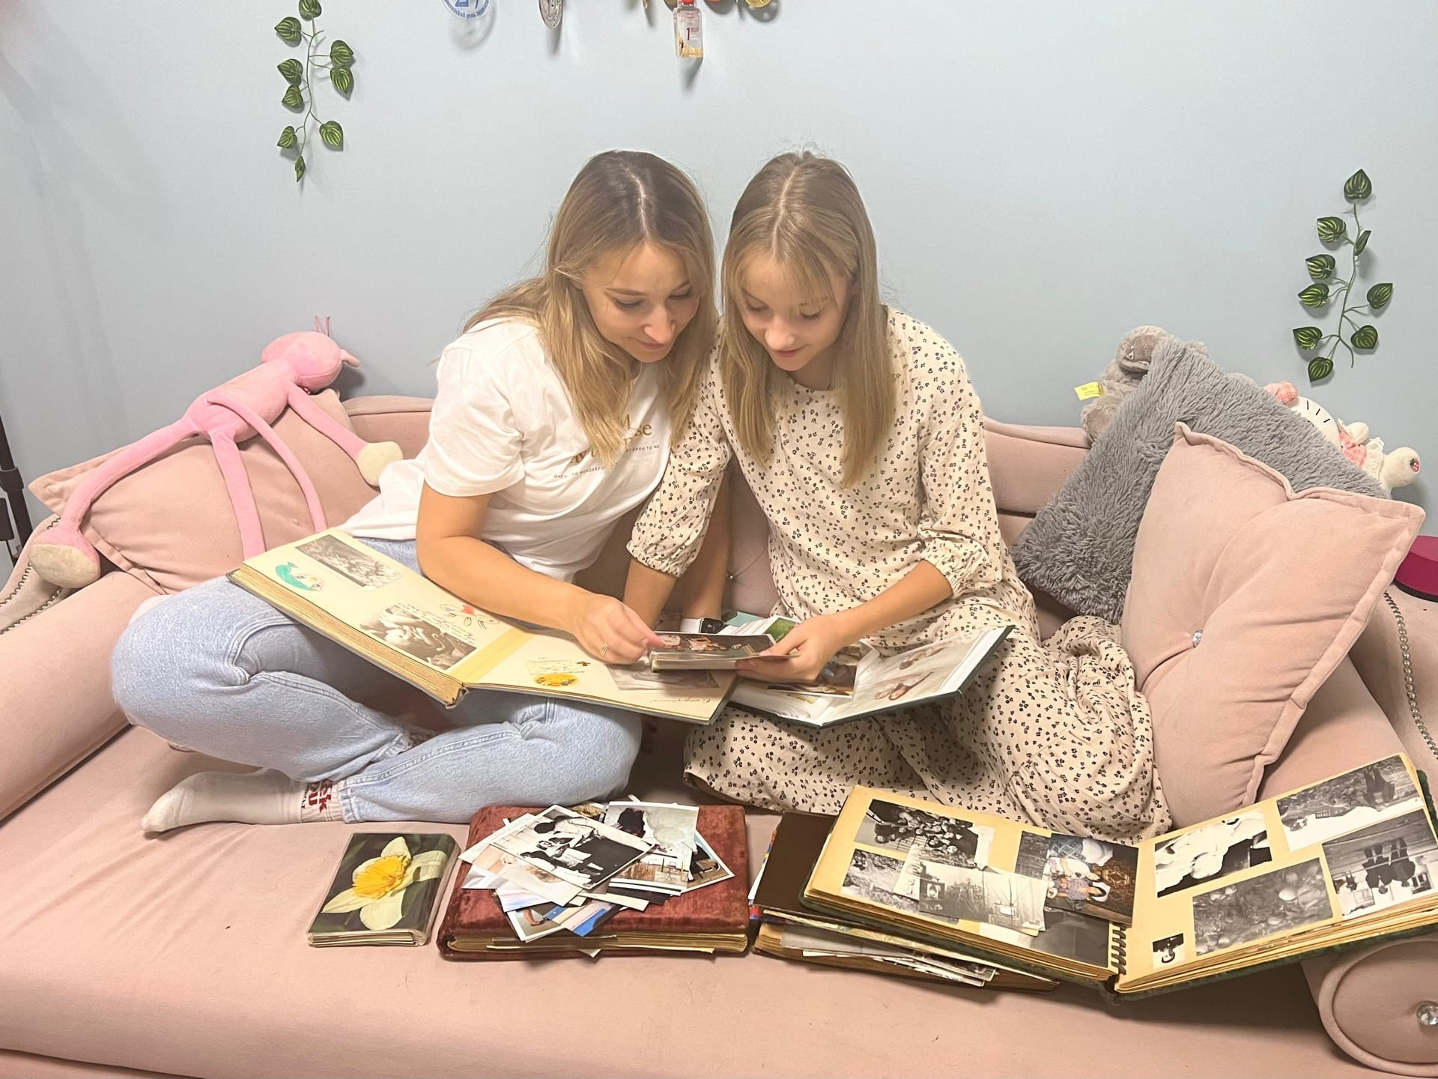
традицией, которую я буду передавать и своим детям Фотоальбом — это настоящая семейная реликвия, поскольку в нем собрана память о нескольких поколениях родных и дорогих друг другу людей.
В воспоминаниях этих сокрыта сама жизнь, и потому каждый снимок здесь имеет значение. Его достают в минуты душевного и теплого общения или в момент приезда гостей, и так здорово рассказывать обо всех, кто был и есть, кем гордятся, любят, помнят!
Фотоальбом — это связь с нашими корнями. От моих прабабушек
и прадедушек остались фотоальбомы и истории, связанные с их жизнью.
И это так интересно — думать о том, какие жизни они прожили, что испытали, чему радовались. И еще чувствовать, что их частичка есть во мне.
Это история каждого из нас, которая началась еще до нашего появления
и продолжается в настоящем!»

Очень любит путешествовать по России семья Вероники Плотниковой.
«Путешествия по России – это общее увлечение папы и мамы. С появлением детей любовь к путешествиям не пропала, и поездки по интересным и красивым местам родного края стали общей семейной традицией.  У каждого человека есть место, где он родился и вырос. Тёплые воспоминания о родных местах человек проносит через всю жизнь. Малая родина нашей семьи – это Пермский край, край с богатой культурой, интересной историей и восхитительной природой. | 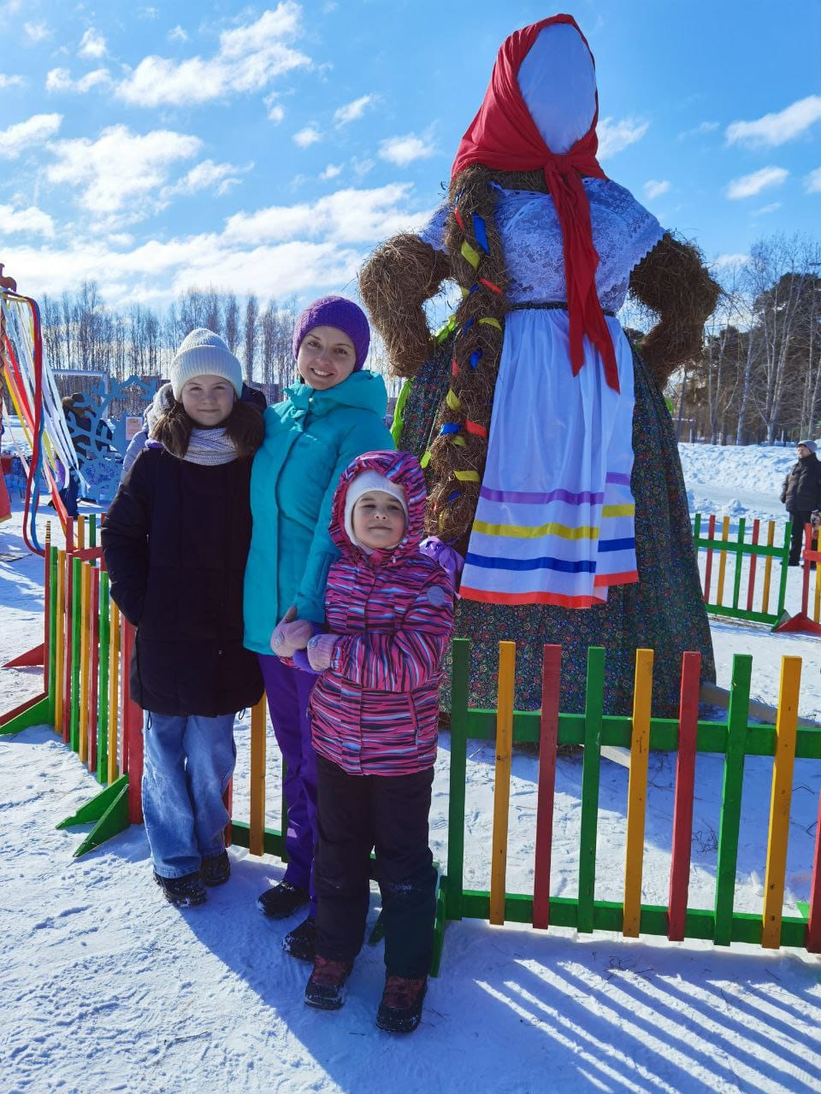
Каждая наша поездка по родному краю – это всегда новые открытия.
Никакие картинки из книги и никакие рассказы не сравнятся с твоим личным впечатлением от посещения разных интересных мест. Открывая для себя родной край, мы не перестаём восхищаться его красотой.
Добрые воспоминания о времени, проведенном вместе в путешествиях по родной земле, навсегда остаются в наших мыслях, душе и памяти.»

Также обучающимися и родителями были представлены такие семейные традиции, как семейное застолье, ведение совместного сельского хозяйства, поминовение усопших, празднование нового года, Пасхи и пр.
Так, 2022-2023 учебный год станет годом семейных традиций в 6А классе. К концу учебного года все ребята и их родители примут участие в строительстве Крепости семейных традиций 6А класса. Крепкие семейные традиции — это сильная Россия!

